Explicación Bloque de interruptor

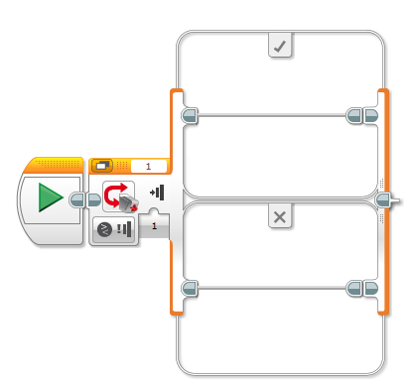

Este es el bloque interruptor, debes seleccionarlo en relación con el sensor con el que quieres trabajar.

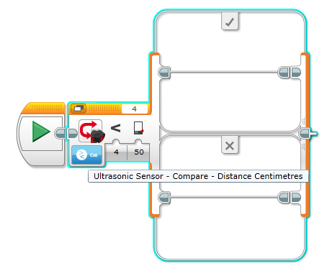

En este caso hemos seleccionado el bloque interruptor para trabajar con el sensor ultrasónico.

Tienes dos opciones, VERDADER o FALSO. Si la respuesta del sensor es VERDADERO, el robot hará lo que le has ordenado en la casilla que tiene un tick. Si la respuesta del sensor es FALSO, el robor hará lo que le has ordenado en la casilla con una cruz.

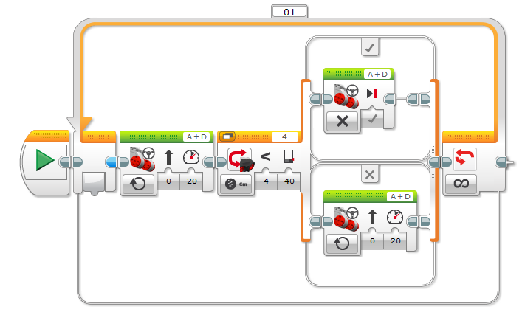

Los motores A+D están trabajando mientras el sensor ultrasónico lee una distancia menor de 40 cm. Cuando es FLASO el robot se mueve hacia adelante, pero cuando es VERDADERO, el robot se para.